Pinateau Pierre, Lourenco Quentin

TP 9

(nous n’avons eu aucun crénaux du à des problèmes aurion afin de communiquer avec des professeurs pour faire ce TP, que nous avons réaliser le vendredi férié :c)

Préparation :

- Fonction de transfert montage suiveur :
Loi des mailles : 𝑉𝑠=𝑉𝑒+𝜀, 𝑜𝑟 𝜀= 0 𝑑𝑜𝑛𝑐 𝑉𝑠 = 𝑉𝑒
Donc H = 1

- Fonction de transfert montage 1 :
V+ = V- = 0 => 0 = Ve/R1 + Vs/R2
Donc H = -R2/R1

- Fonction de transfert montage 2 :
V- = V * R1/R1+R2 => V- = V+ = Ve donc Vs* R1/R1+R2 = Ve
Donc H = 1 + R2/R1

- Fonction de transfert montage additionneur :
V+ = V- = 0 => 0 = Vs/R0 + Ve1/R1 + Ve2/R2
et Vs = -R0 * (Ve1/R1 + Ve2/R2)

- Fonction de transfert pour le montage différentiel :
Pont diviseur : V+ = R2/R1+R2 et V+ = V-
Donc R2/R1 * (Ve2 - Ve1)

1 Montage suiveur :
a./
Interrupteur à gauche V=V1 (suiveur)
Interrupteur à droite V=V1*(1/2)*R

B./

voir plus bas
 | Interupteur à gauche | Interrupteur à droite
5V | 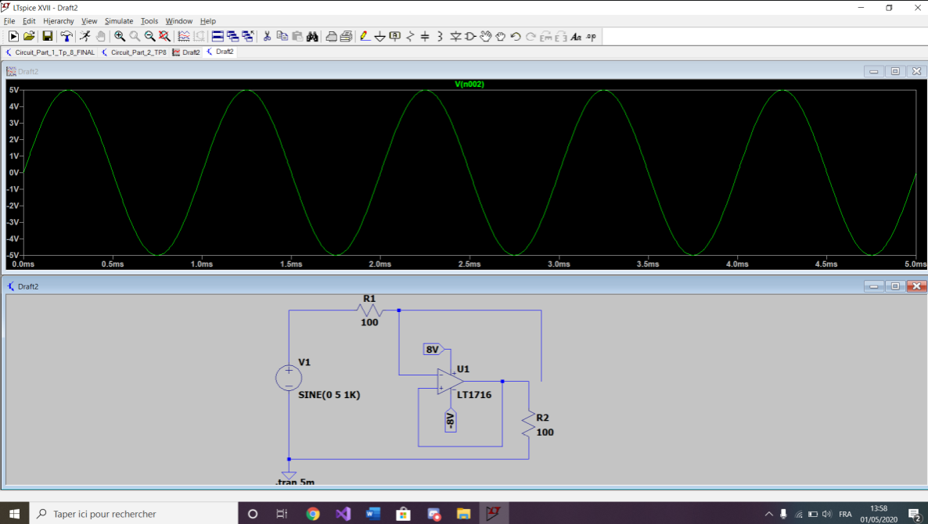 | 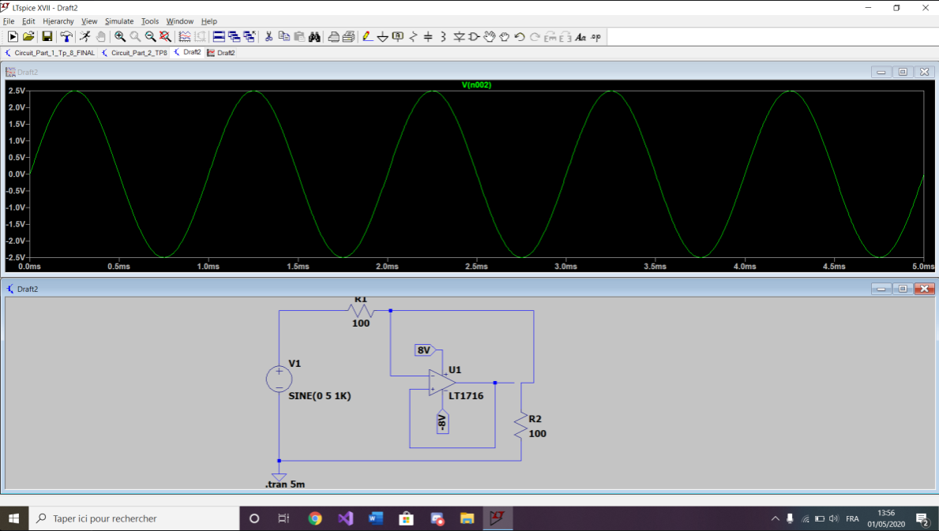
16V | 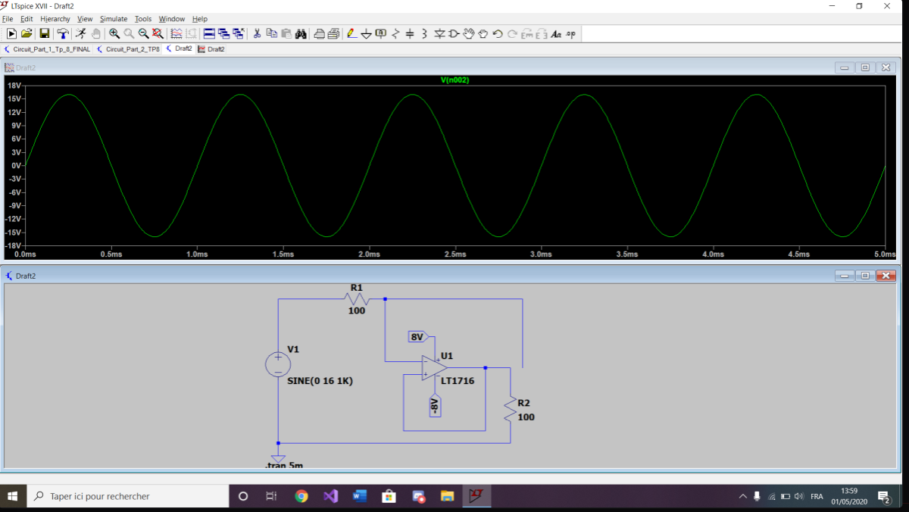 | 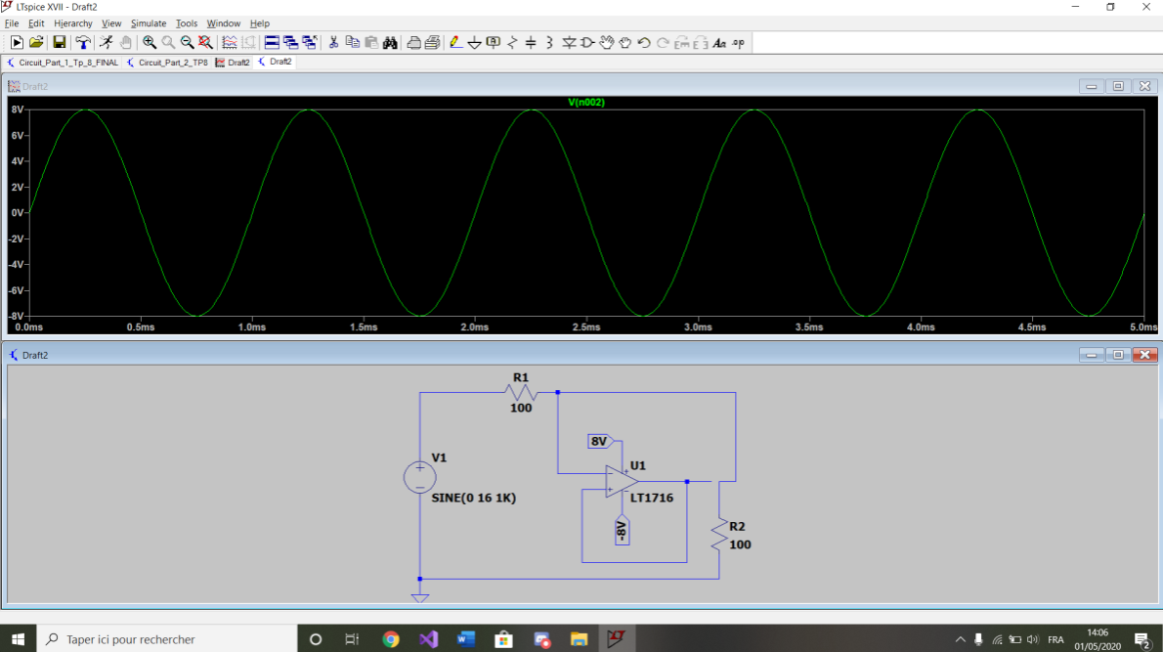

c./
L’interrupteur a gauche permet d'isoler les circuits grâce à son impédance infini en entrée et très faible en sortie (et peut servir ainsi de source de tension)
Et l'interrupteur a droite permet de diviser la tension

Partie 2 Montage amplificateur
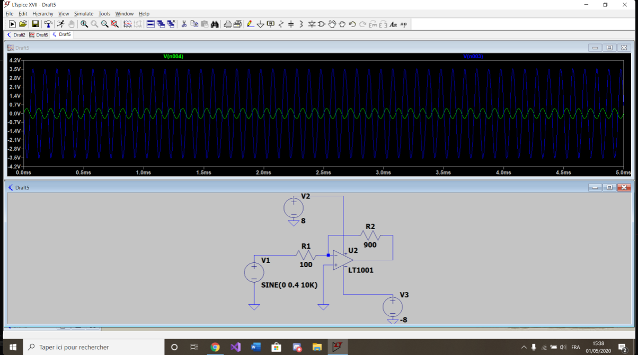
a./ G = R2/R1 = 9 <=> R2 = 9R1
b./ le signal est inversé car la tension du générateur est positive quand la tension de sortie est négative et réciproquement
c./
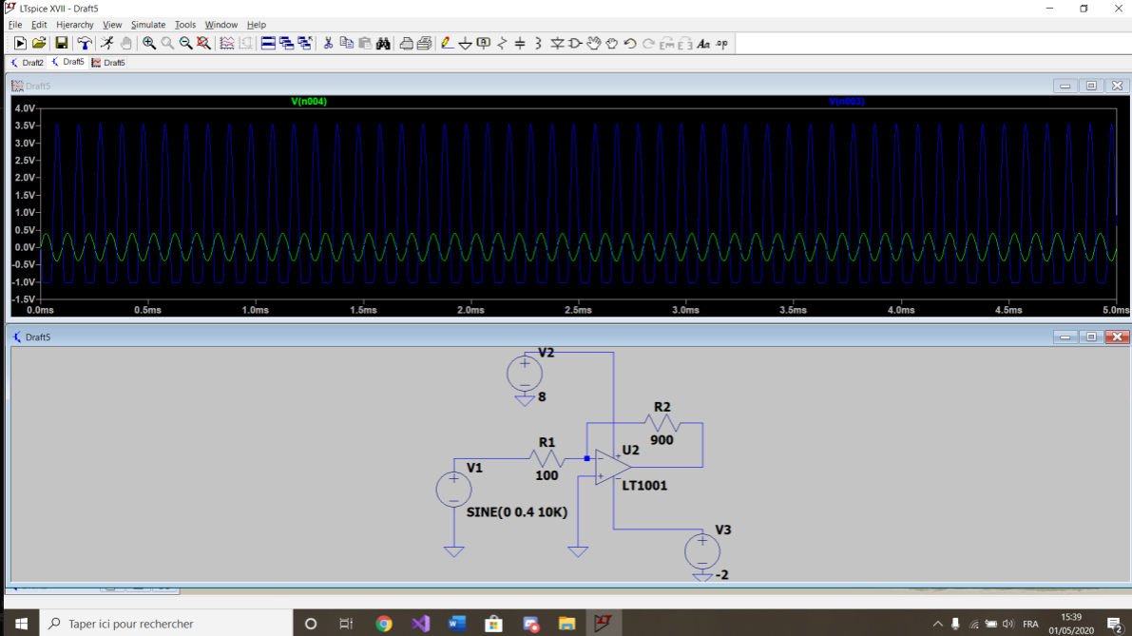

Les négatifs sont moins amplifiés, en effet on voit que le minimum passe de -3.6V à -1V

D./
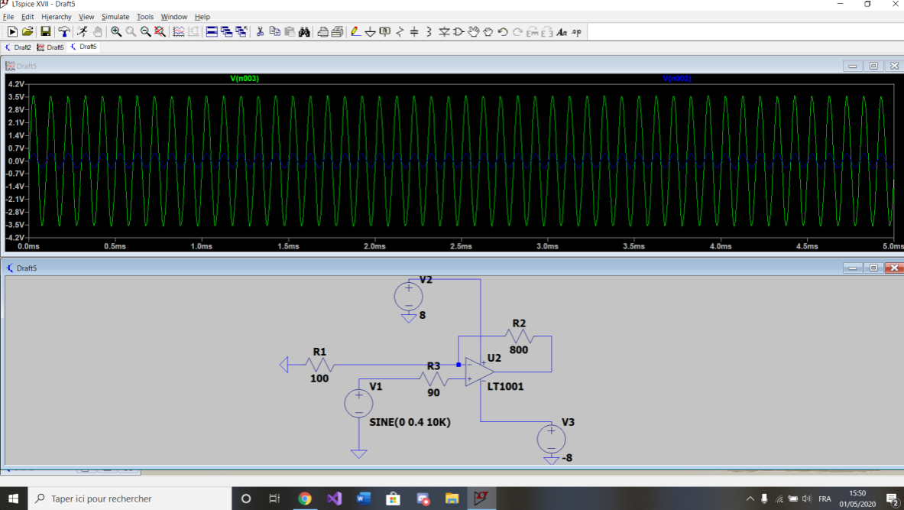
a./ G = 1 + R2/R1 = 9 <=> R2 = 8R1
b./ Le signal n’est pas inversé
c./
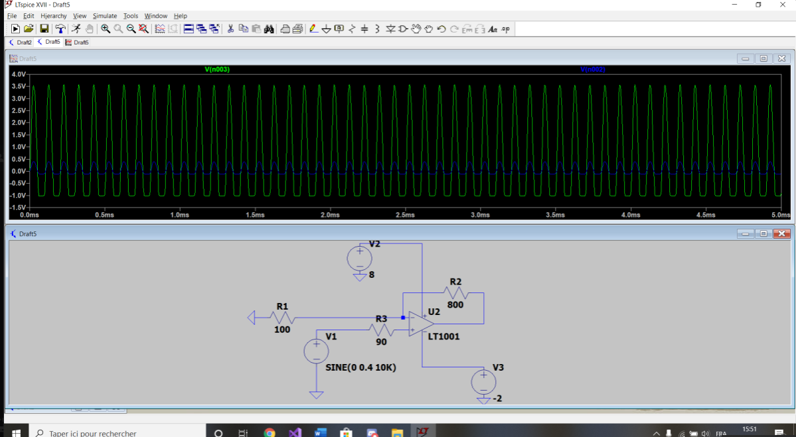
On voit la même influence que lors du montage précedent

Partie 3 montage additionneur :
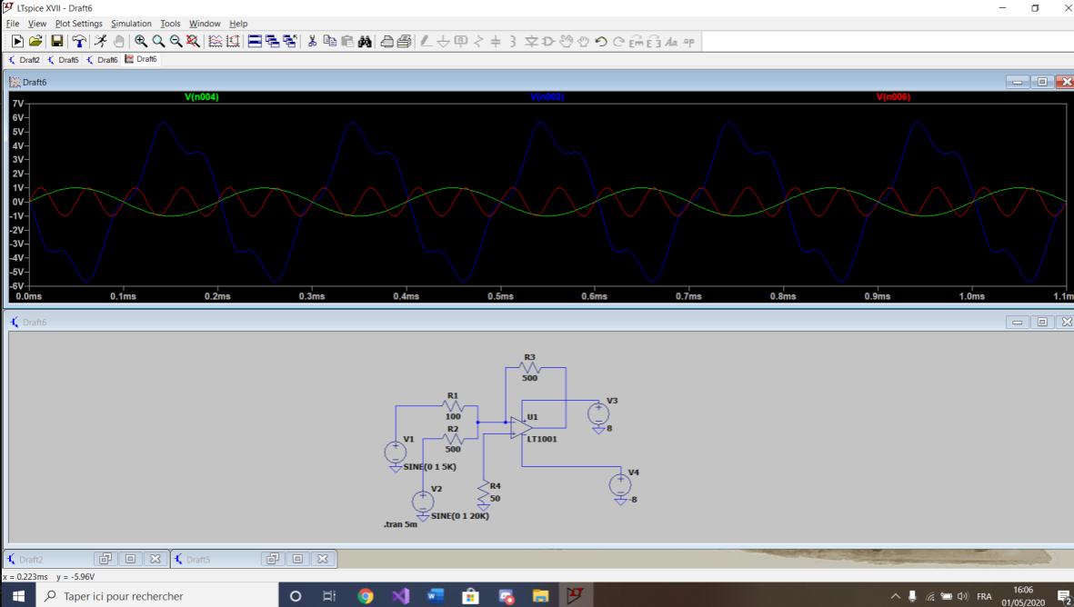
a./ cf préparation
Vs = -R0 * (Ve1/R1 + Ve2/R2)
b./
c./ Afin d’avoir un montage non-inverseur, il suffit de déplacer la resistance R0 vers la borne positive

Partie 4 amplificateur différentiel :

a./
cf. présentation
Vs = R2/R1 * (Ve2 -Ve1)
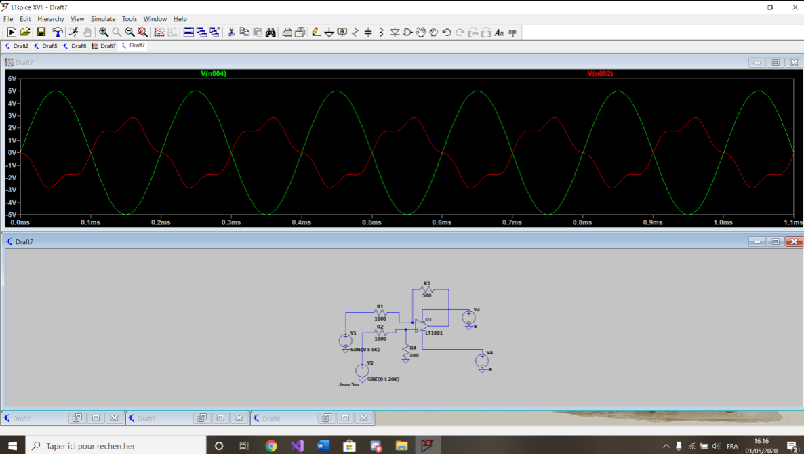
b./

vert -> Ve1
rouge -> Vs

